Paleta e Tela
Guia para desenhar as pessoas, os cenários e os sintomas

1. As oito cores
Cinco tons formam uma rampa quente, do mais escuro ao mais claro. É com esses cinco que se desenha tudo: pele, oca, mata, céu, roupa. Os outros três são acentos, e cada um significa uma coisa só no jogo inteiro.

A rampa
 | Nome | Código | Onde usar
 | Noite | #0F0B09 | Fundo de tudo. Sombra mais profunda, contorno, o lado de fora da porta.
 | Terra | #241A14 | Chão, palha da oca no escuro, cabelo, sombra na pele.
 | Fumaça | #5A4332 | O meio-tom. Coisas distantes, pele na sombra, madeira.
 | Barro | #9C6B45 | A pele iluminada pelo fogo. O tom principal das pessoas.
 | Tabatinga | #E8DCC8 | Pintura corporal branca, brilho no olho, dente, texto.

Os três acentos
 | Nome | Código | Significado — e só esse
 | Urucum | #C14A24 | O fogo e a sua aldeia. Fogueira, pintura vermelha, brasa, sangue. É a cor de dentro.
 | Genipapo | #2E4A52 | O único frio da paleta. Rio, lua, tapiri da quarentena, a vila, o padre. É a cor de fora.
 | Ictérica | #C9A227 | Só doença. Nada mais no jogo tem esse amarelo. Quando aparece, alguém está mal.

AS TRÊS REGRAS DA PALETA
1. A pele não tem cor própria. Todo mundo usa Fumaça na sombra e Barro na luz. As pessoas se diferenciam pelo formato do rosto, pelo cabelo e pela idade — nunca por matizes diferentes de pele.
2. O genipapo é tudo que não é vocês. Sendo a única cor fria, ela chama atenção sozinha. Dentro da oca, nunca.
3. O amarelo é doença e nada mais. Nenhuma roupa, nenhum objeto, nenhuma planta nessa cor. Respeitando isso nas dez noites, o amarelo vira um alarme que o jogador aprende sem o jogo explicar.

ATENÇÃO — CRITÉRIO DE ACESSIBILIDADE
Cerca de 8% dos homens têm alguma dificuldade para distinguir cores, e amarelo sobre pele marrom é justamente um par difícil. Por isso a cor nunca pode ser o único sinal.
Todo sintoma precisa aparecer de três formas ao mesmo tempo: a cor, uma mudança de forma (o caroço tem volume, o olho tem veias desenhadas, a testa tem gotas) e o texto descrevendo.

2. Como a tela fica montada
A referência é a tela do jogo base, e o que a define não é o layout — é que você está olhando através de alguma coisa. Lá é uma câmera de visão noturna: imagem monocromática, preto esmagado, a pessoa quase estourada de luz.
No nosso jogo não existe câmera. Existe a fresta da porta e a luz do fogo — que é a versão historicamente correta da mesma ideia. Por isso a tela inteira é monocromática em âmbar: à noite, dentro de uma oca, a única luz é a fogueira.
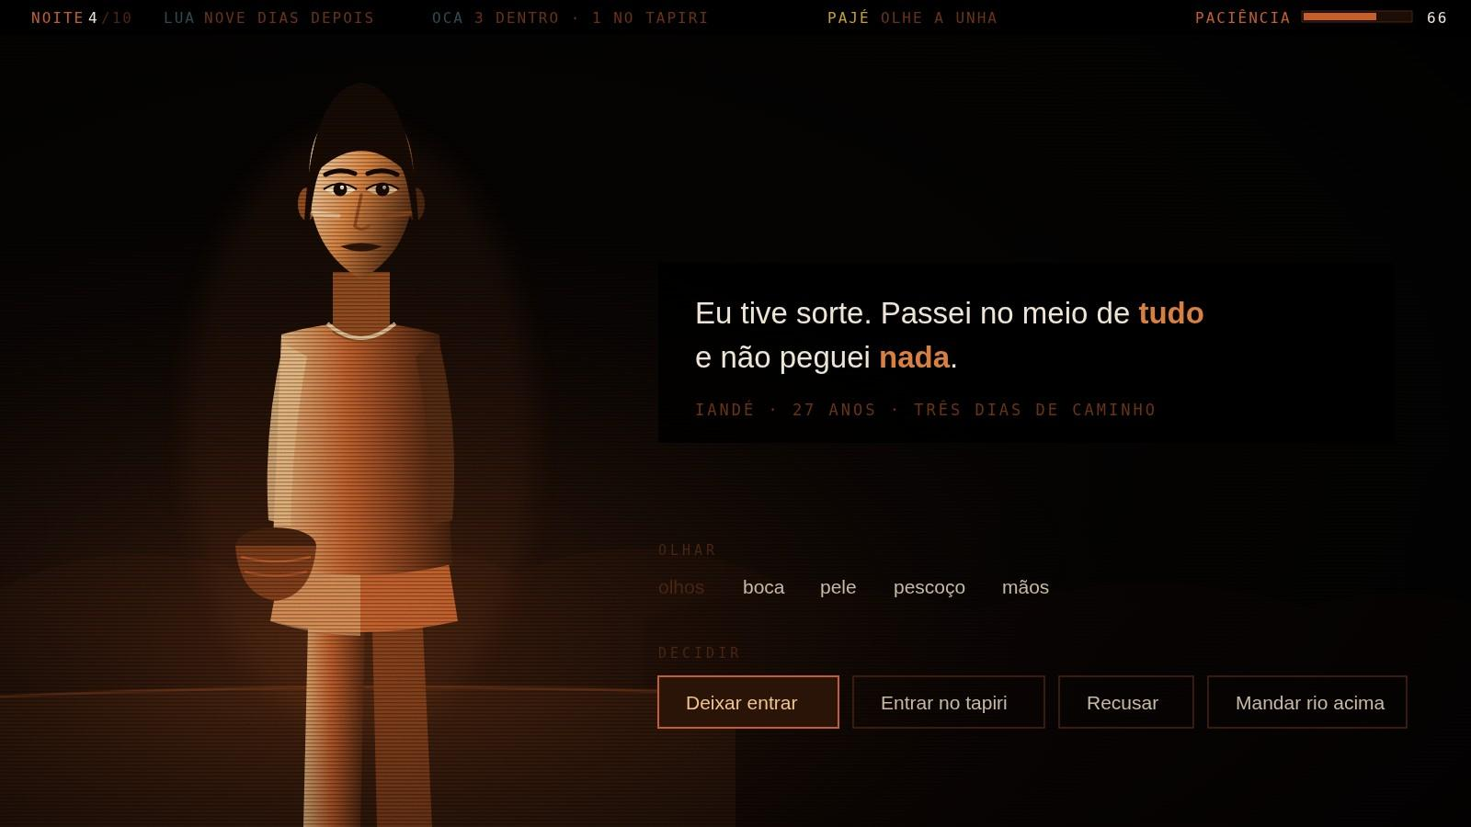
Noite 4 — a visitante Iandé na entrada, no momento da decisão.
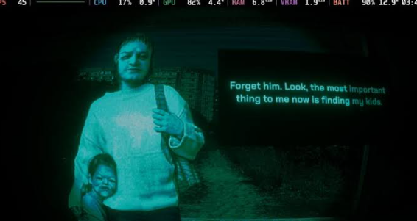

AS QUATRO COISAS QUE CRIAM ESSE EFEITO
1. Monocromático. A cena inteira usa um único tom — do preto ao âmbar claro. Não há azul, não há verde. Só a luz do fogo.
2. Preto de verdade. Tudo que não é atingido pela luz vira preto absoluto, não cinza escuro. É o contraste que faz a pessoa saltar.
3. A pessoa é a coisa mais clara da tela. Ela é lavada de luz do lado voltado para o fogo, e some no escuro do outro lado.
4. Linhas e grão por cima. Riscos horizontais finos e ruído sobre a cena inteira. É o que dá a textura de imagem vista através de alguma coisa.

Anatomia da tela
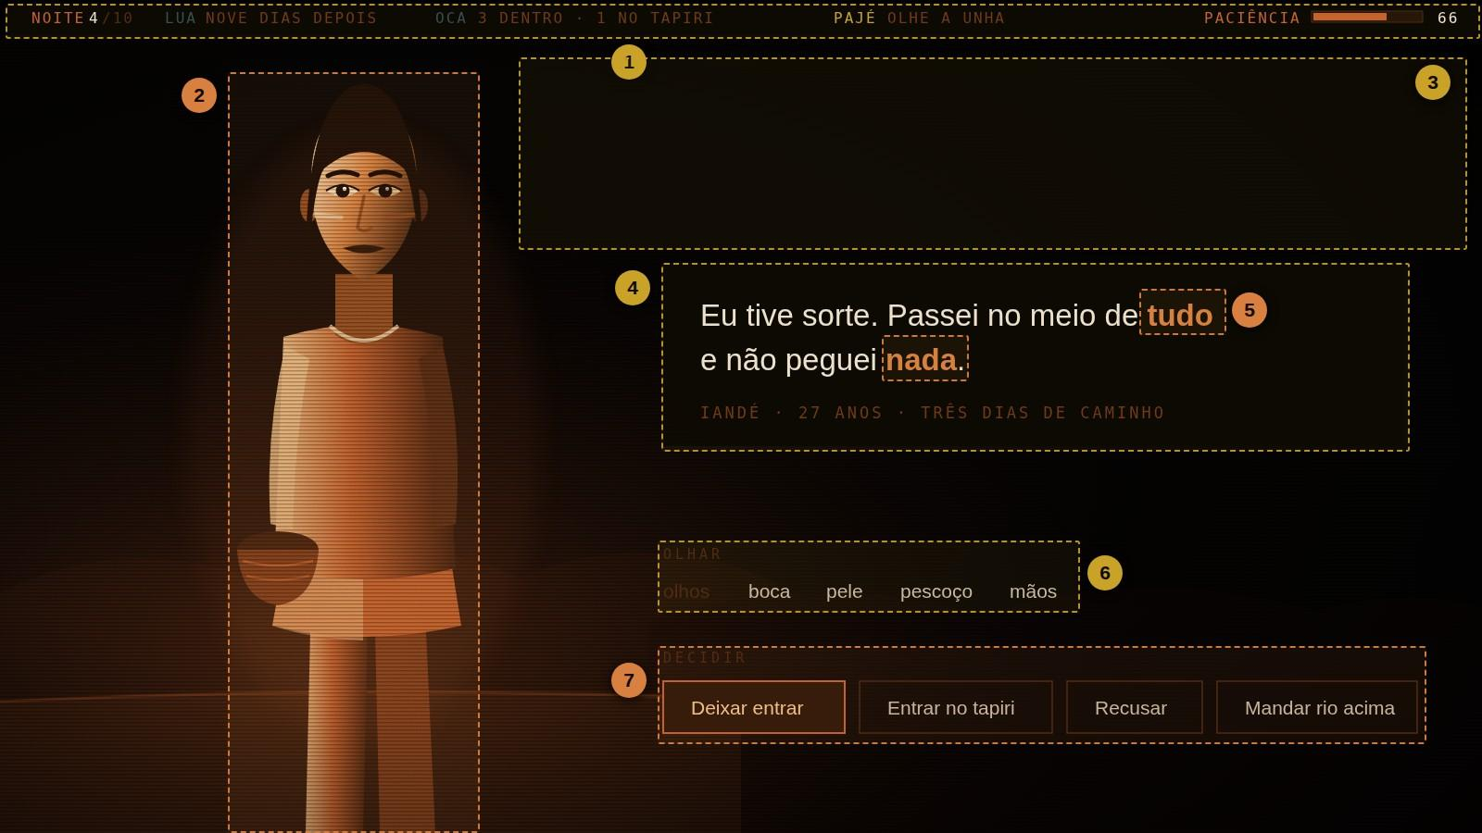
As sete zonas da interface.
# | Zona | O que é, e o que precisa ser desenhado
1 | Barra de cima | Noite, tempo decorrido, quem está na oca, o sinal do pajé e a paciência. Tudo em fonte monoespaçada, bem discreto. Feito em código.
2 | A pessoa | Corpo inteiro, da cabeça até abaixo do joelho — não é retrato de busto. Iluminada de um lado só. É o único desenho de personagem da tela.
3 | O escuro | Espaço proposital. Não preencher. É o que faz o olho ir para a pessoa e dá ar para o texto.
4 | A fala | Caixa preta simples, sem moldura nem enfeite. Texto grande, claro, em duas linhas no máximo.
5 | Palavras marcadas | Duas ou três palavras da fala em âmbar. Marcam o que pode ser verificado ou o que não fecha.
6 | Botões de olhar | As cinco zonas do corpo, em texto simples. A que já foi usada apaga.
7 | Botões de decidir | As quatro saídas da noite. Só "Deixar entrar" tem contorno aceso.

AS PALAVRAS MARCADAS — UMA IDEIA QUE VALE A PENA
No exemplo, Iandé diz: "Eu tive sorte. Passei no meio de tudo e não peguei nada." As duas palavras em âmbar são exatamente as que deveriam acender um alerta.
Usem a marcação para destacar o que a pessoa afirma e você não tem como verificar. O jogador aprende a desconfiar das próprias palavras marcadas, e isso vira mecânica sem o jogo explicar nada.

O QUE ISSO SIGNIFICA PARA QUEM DESENHA
De tudo que aparece na tela, só uma coisa é desenho de personagem: a pessoa (2). O fundo é quase todo preto, com um fio de chão iluminado. Painéis, botões, barras e textos são feitos em código.
E atenção à ordem: a cena recebe o tratamento (linhas, grão, vinheta), e a interface é desenhada por cima, sem tratamento — senão o texto fica ilegível nos cantos.

3. Medidas e arquivos

Tamanho das telas
O quê | Tamanho | Formato | Observação
Pessoas | 700 × 1500 px | PNG | CORPO INTEIRO, em pé, da cabeça até abaixo do joelho. Fundo TRANSPARENTE, obrigatoriamente — se ficar branco, a pessoa aparece dentro de um retângulo no meio da cena.
Cenários | 1600 × 900 px | JPG ou PNG | Fundo cheio, sem transparência.
Folhas de sintoma | 700 × 1500 px | PNG | Fundo transparente. Mesmo tamanho das pessoas, para encaixarem exatamente em cima.

O ARQUIVO-MODELO — FAÇA ESTE ANTES DE TUDO
Criem um arquivo de guia de 700 × 1500 com marcações de onde ficam a cabeça, os olhos, a boca e os ombros. Os sete rostos são desenhados em cima desse mesmo guia, sempre na mesma posição.
Por quê: se todos os rostos estiverem alinhados igual, uma única folha de manchas de varíola serve para os sete. Se cada rosto estiver numa posição diferente, serão necessárias 21 folhas de sintoma em vez de 3.

Camadas de cada pessoa
De baixo para cima, dentro do arquivo do app de desenho:
Camada | Conteúdo | Visível ao exportar?
5 — linha | Contorno, se usarem | Sim, junto com o rosto
4 — sintoma-gripe | Olho fundo, suor, olho amarelado | Só ao exportar essa folha
3 — sintoma-sarampo | Pontos brancos na boca, manchas na pele | Só ao exportar essa folha
2 — sintoma-variola | Caroços com volume | Só ao exportar essa folha
1 — rosto-base | A pessoa saudável, pintada | Sim
0 — fundo | VAZIO, transparente | Nunca

Nomes dos arquivos
Tudo minúsculo, sem acento e sem espaço — acento em nome de arquivo quebra em alguns navegadores.
potira-base.png caue-base.png iande-base.png
sintoma-caroco.png sintoma-mancha.png sintoma-gripe.png
cenario-entrada.jpg cenario-oca.jpg cenario-mata.jpg
PESO DOS ARQUIVOS
Cada PNG deve ficar abaixo de 300 KB. Se os sete rostos somarem 10 MB, o jogo demora a abrir no computador do professor — e isso cai no critério de usabilidade da rubrica.

4. O que precisa ser desenhado
Quinze peças no total, divididas entre as duas pessoas da arte.
Quantidade | O quê | Detalhe
7 | Rostos dos visitantes | Potira, Cauê, Iandé, e mais quatro a definir. Cada um desenhado uma vez só, no arquivo-modelo.
3 | Folhas de sintoma | Uma de varíola (caroços), uma de sarampo (manchas e pontos na boca), uma de gripe (suor e olho fundo). Servem para os sete rostos.
5 | Cenários | A entrada da oca vista de dentro, a aldeia à noite, dentro da oca, a mata, e o rio com a vila ao longe.

Receita para pintar um rosto
Quatro camadas, nesta ordem:
- Chapar. Preencha a silhueta inteira do corpo com Barro (#9C6B45). Sem detalhe nenhum, só a mancha.
- Sombrear metade. A luz do fogo vem SEMPRE da esquerda e de baixo. Escureça todo o lado direito do corpo com Fumaça (#5A4332) e Terra (#241A14). Uma divisão grande e decidida, quase pela metade.
- Os buracos. Cabelo, pupilas, boca e narina em Terra (#241A14); contorno em Noite (#0F0B09). É aqui que o rosto nasce.
- Três toques de luz. Só três: brilho no olho, dente, e a pintura corporal em Tabatinga (#E8DCC8) ou Urucum (#C14A24). Mais que isso achata o desenho.

O segredo está no passo 2. Uma sombra grande e decidida vale mais que cinquenta detalhes — é isso que faz desenho simples parecer intencional, e é exatamente o que o jogo base faz.

PRIMEIRO ROSTO
Quando o primeiro rosto estiver pronto, mandem antes de desenhar os outros seis. Ele entra no protótipo e vocês veem como fica dentro do jogo — tamanho, enquadramento, como a luz do fogo cai. Corrigir isso no primeiro custa minutos; no sétimo, custa a semana.

